IE-0523 Circuitos Digitales II, I Ciclo 2017
Profe. Enrique Coen
Lennon Núñez Meoño, B34943
Tarea #5

Contabilización del Tiempo
Buscar información 1 h
Estudiar información 1 h (“on the go”)
Ejecución 22 h
Codificar 15 h
Corrección de errores de compilación – sintaxis 5 h
Corrección de lógica de programación para obtener los resultados adecuados 2 h
Confección del Reporte 5 h (“on the go”)

Resumen

El presente trabajo consta en utilizar la herramienta para sintetizado de código Yosys, por medio de la cual se sintetiza en diferentes opciones el registro desplazable de 4 y 32 bits efectuado en la Tarea2 de manera conductual, basado primero en la biblioteca genérica incluida con la herramienta Yosys, y luego con una biblioteca desarrollada por terceros, cmos_cells. La biblioteca incluye las compuertas lógicas NAND, NOR e INVERSOR (NOT), así como un Flip-Flop tipo D, entre otros.

Se comparó el funcionamiento del registro obtenido por sítnesis con la biblioteca genérica de Yosys y el registro conductual, también el generado con la biblioteca cmos_cells. Se modificó la biblioteca de sítensis para agregar retardos a las compuertas que incluye, y así obtener un registro desplazable sintetizado con retardos. Este último de igual manera se comparó con el registro obtenido por descripción conductual previamente. Además, se hizo una comparación funcional de este último registro sintetizado que incluye retardos y el registro desarrollado por descripción estructural en la Tarea4, que utiliza la biblioteca desarrollada personalizada.

Se incluye un verificador que se encarga de comparar el correcto funcionamiento de los registros, una versión verificador.v no toma en cuenta los retardos en las salidas (para los registros que no tienen retatrdos) y una versión verificador_r.v realiza la comparación para los casos en que hay retardos en las salidas; reportando si existiese alguna diferencia funcional entre las salidas de los registros, bajo las mismas condiciones de exitación.

La frecuencia de operación queda definida por el retardo existente desde la entrada de cada bloque hasta que la salida está lista, según la operación del flujo de datos entre los bloques para generar el registro completo, en el caso del registro de 4 bits, este retardo es de 71 ns (aprox. 14,08 MHz), para que es el tiempo en que una entrada llega hasta generar un bit desplazado listo para ser leído por el siguiente bloque del registro. Por la implementación de varias instancias del registro de 4 bits para generar uno de 32 bits, se añade un retardo por el paso del bit del registro anexo, dado por los FF, de modo que son 48 ns más de retardo, esto es 119 ns (aprox. 8,4 MHz). Para los módulos sintetizados, se incluyó los mismos retardos que estos para la descripción estructural, de modo que los tiempos de operación son estos mismos.

Descripción Arquitectónica

Se utilizó el registro desplazable de 32 bits (que incluye instancias del de 4 bits) desarrollado en la Tarea2, para obtener todos los registros sintetizados. Se hizo modificaciones para incluir retardos y poder generar el sintetizado con retardos.

El primer registro sintetizado utiliza la biblioteca interna de Yosys. El segundo registro sintetizado utiliza la biblioteca externa cmos_cells.

El tercer registro sintetizado utiliza una modificación de la biblioteca cmos_cells, esta modificación incluye en los componentes el retardo correspondiente a aquellos escogidos para la biblioteca personalizada de la Tarea3, de modo que su comportamiento en el tiempo ha de ser similar al del registro obtenido por descripción estructural.

Cada registro y sus dependencias se organizó en carpetas separadas, sin embargo, los test_bench respectivos a cada prueba se mantinene en el directorio general de los archivos, haciendo inclusiones por las direcciones de los archivos que requieran cada prueba.

Para el sintetizado se realizó 3 scripts con las instrucciones de la herramienta Yosys necesarias para generar los sintetizados, de modo que no es necesario volver a sintetizarlos, solo revisar las comparaciones entre los registros generados.

Verificador:
Este módulo compara las salidas de los registros desarrollados. El verificador verificador.v no considera retardos, mientras que el verificador_r.v sí.

Se conoce que el bit Q está listo a 48 ns después del flanco positivo del reloj, en los casos en que se incluye retardos, se tomará este retardo como punto comparativo para las salidas del registro desplazante. Se utiliza una variable interna tCLK para avisar cuando se tenga un flanco positivo del reloj 48 ns después de que este sucede, cuando tCLK es un valor alto se toma el valor de Q del estructural y el conductual y se comparan. Si son diferentes entonces se activa la señal ALERTA en 1, de lo contrario se mantiene en bajo y significa que sus funcionamientos son equivalentes.

Pruebas de Funcionamiento de los registros
Sea realizará comparación únicamente de los registros de 32 bits, ya que se asume que si estos funcionan entonces los de 4 bits internos también lo hacen, ya que si no funcionara correctamente el de 4 bits, el de 32 bits tampoco lo haría ya que su funcionamiento depende de estos registros de 4 bits.

#1: Para comparar los registros conductual y sintetizado con la biblioteca genérica de la herramienta de síntesis Yosys, se realiza una carga en paralelo en D del valor hx0F00000F, en ambos Q's de los registros debería verse reflejado este mismo valor. Luego, se pone modo rotación a la izquierda por 6 ciclos con S_IN = 0. Al finalizar esta rotación se vuelve a poner carga en paralelo para poner D = hxF00000F0, seguido del modo rotación a la derecha por 6 ciclos del reloj. Luego, se pone nuevamente carga en paralelo para poner D = hxF0F0F0F0 y ahora se pone modo rtación circular a la izquierda por 6 ciclos; seguido se carga D = hxF0F0F0F0 nuevamente y se cambia a modo rotación a la derecha por 6 ciclos. En toda la prueba se debe prestar atención a la señal de ALERTA del módulo verificador, ya que si este se pone en alto en alguno de los puntos de comparación, quiere decir que el resultado bajo la misma estimulación (ambos registros se conectan a las mismas señales) es que no son equivalentes funcionalmente.

#2: Para corroborar el funcionamiento del registro por descripción conductual con el registro sintetizado con la biblioteca cmos_cells, se realiza las mismas pruebas descritas en #1, pero utilizando este otro registro sintetizado. En toda la prueba se debe prestar atención a la señal de ALERTA del módulo verificador, ya que si este se pone en alto en alguno de los puntos de comparación, quiere decir que el resultado bajo la misma estimulación (ambos registros se conectan a las mismas señales) es que no son equivalentes funcionalmente.

#3: Para corroborar el funcionamiento del registro por descripción conductual con el registro sintetizado con la biblioteca modificada cmos_r_cells, se realiza las mismas pruebas descritas en #1, pero utilizando este otro registro sintetizado. En toda la prueba se debe prestar atención a la señal de ALERTA del módulo verificador, ya que si este se pone en alto en alguno de los puntos de comparación, quiere decir que el resultado bajo la misma estimulación (ambos registros se conectan a las mismas señales) es que no son equivalentes funcionalmente. Dado que hay un retardo entre las señales, el reloj a utilizar es según las condiciones del registro sintetizado con retardo, para permitir su correcto funcionamiento, y de igual manera se realiza una comparación visual de los resultados, por si Verificador falla en su funcionamiento inesperadamente.

#4: Para corroborar el funcionamiento del registro por descripción estructural con el registro sintetizado con la biblioteca modificada cmos_r_cells, se realiza las mismas pruebas descritas en #1, pero utilizando el registro por descripción estrucutral de la Tarea4. En toda la prueba se debe prestar atención a la señal de ALERTA del módulo verificador, ya que si este se pone en alto en alguno de los puntos de comparación, quiere decir que el resultado bajo la misma estimulación (ambos registros se conectan a las mismas señales) es que no son equivalentes funcionalmente. Dado que hay un retardo entre las señales, el reloj a utilizar es según las condiciones del registro sintetizado con retardo, para permitir su correcto funcionamiento, y de igual manera se realiza una comparación visual de los resultados, por si Verificador falla en su funcionamiento inesperadamente.

Instrucciones de Utilización de la Simulación

Para correr la simulación se realizó un documento Makefile que incluye compilación en Icarus Verilog (iverilog -o nombre_ejecutable nombre_modulos.v -nombre_probador.v test_bench.v), ejecución del archivo ejecutable generado (vvp nombre_ejecutable) y ejecución del archivo .vcd generado para visualizar los resultados de la simulación con la herramienta GtkWave (gtkwave nombre_archivo_señales_simulacion.vcd). Dentro del Makefile se separan las comparaciones, para ver la comparación entre el registro conductual y el sintetizado se utiliza el comando make gen o solo make, ya que es el caso por defecto. Para realizar la comparación entre el conductual y el sintetizado con la biblioteca cmos_cells se usa make cmos, para la comparación entre el conductual y el sintetizado con retardos con la biblioteca modificada cmos_r_cels se usa make retardo, y para comparar el estructural de la Tarea4 con el sintetizado con retarde se usa make estructural.

Para limpiar el directorio de los archivos generados se corre make clean.

En caso de no servir el Makefile por razones desconocidas, se deberá ejecutar los comandos línea por línea:

gen:
$ iverilog -o registro.out test_bench_con.v
$ vvp registro.out
$ gtkwave registro.vcd

cmos:
$ iverilog -o registro.out test_bench_cmos.v
$ vvp registro.out
$ gtkwave registro.vcd

retardo:
$ iverilog -o registro.out test_bench_ret.v
$ vvp registro.out
$ gtkwave registro.vcd

estructural:
$ iverilog -o registro.out test_bench_est.v
$ vvp registro.out
$ gtkwave registro4.vcd

Como se erá usando el mismo nombre registro.vcd entre las pruebas, se recomienda hacer make clean entre las pruebas.

Ejemplos de los Resultados

En general nótese el retardo entre la salida final en Q con respecto al flanco positivo de la señal del reloj en CLK, de 48 ns debido al retardo de reacción puesto por los FF a las salidas de los registros individuales (esto para los casos donde aplica el retardo).

Prueba #1:

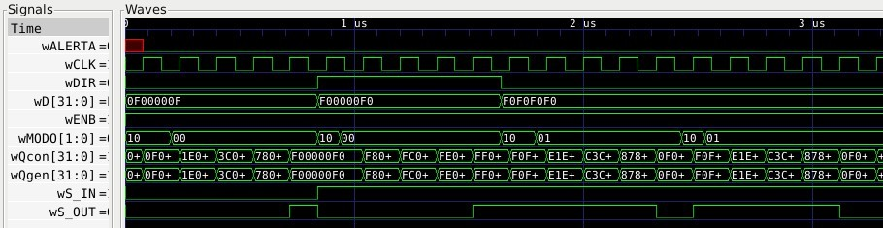

Prueba #2:

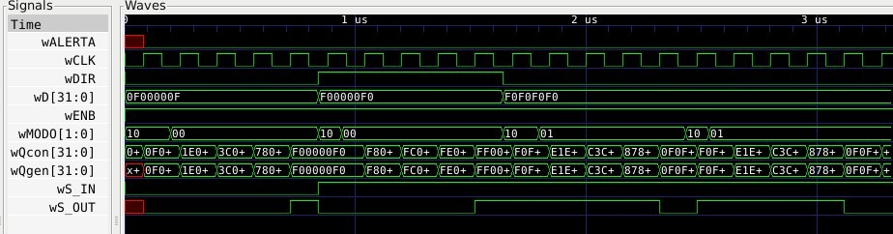

Prueba #3:
Nótese la diferencia entre los tiempos de salidas del registro conductual (sin retardo) con el registro sintetizado con retardo (48 ns).

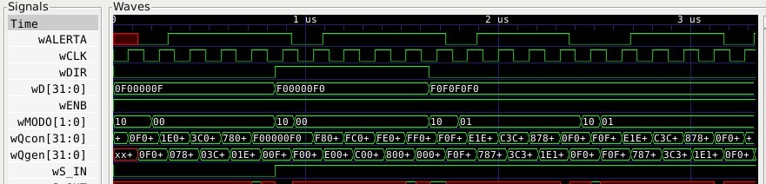

Prueba #4:
Nótese el retardo de 48 ns entre el flanco positivo del reloj y la salida de los registros.

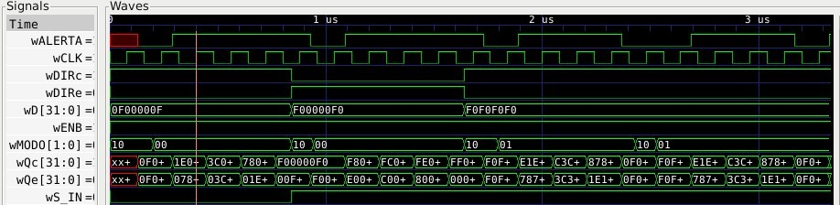

Conclusiones y Recomendaciones

La herramienta de síntesis Yosys genera módulos sintetizados de los módulos desarrollados por descripción conductual, ya sea utilizando su propia biblioteca predefinida, o usando alguna biblioteca externa, es decir, bien se pudo haber utilizado la biblioteca desarrollada para la Tarea3 como fuente, pero no es seguro que se obtuviese el mismo resultado en síntesis que con el registro desarrollado por descripción estructural.

Para realizar las comparaciones entre los módulos desarrollados fue necesario cambiarles los nombres, ya que la idea de una síntesis es utilizar el módulo sintetizado y por tanto no se utilizaría el módulo por descripción conductual, de modo que no habría problemas con nombres repetidos al hacer uso de los archivos, pero al querer compararlos fue necesario hacer cambios para que las herramientas de compilación no les confundieran.

En general la herramienta de síntesis genera módulos con mayor cantidad de compuertas que el desarrollado estructuralmente, esto se observa con la información que brinda la herramienta de síntesis al finalizar el proceso, esto se debe por los algoritmos de síntesis que incluye la herramienta. Si se quisiera minimizar esta cantidad de compuertas se debería optar por otros algoritmos de optimización de cantidad de compuertas, pero esto requeriría mayor tiempo dedicado a esperar a que la herramienta termine de sintetizar.

